重庆市沙坪坝区树人景瑞小学校 2025—2026 学年秋季寒假

“智创未来”人工智能主题跨学科项目式实践作业

一、项目背景
学习，从来不止于课堂与书本 ，它更源于我们对生活的细微观察、真切感受与主动创造。这个寒假，请你带着一颗好奇的心和一双善于发现的眼睛，细心留意：我们的 日常生活中，是否还存在一些不够便利、可以优化的小角落？ 它可能是家庭里的一个小烦恼，社区中的一个小不便，或是你观察到的某个值得关心的社会小议题。现在，邀请你化身“ 智创未来小小科学家”，综合运用语文、数学、艺术、科学、科技等多学科的知识与能力 ，设计一个“ 我的AI 生活”解决方案！期待你的灵感迸发 ，用创意与实践， 点亮寒假生活！
二、项目启动
【你的任务】像侦探一样，在生活中发现一个真实、具体 ，并且你认为值得用人工智能（AI）来优化或解决的问题。请思考并写下你的问题：

我养的桌面小盆栽总忘记浇水，浇少了叶子发黄，浇多了根会烂，也不知道盆土干没干，小盆栽总养不好。

三、项目进程
第一阶段：方案设计师（2 月 5 日前）
【你的角色】现在 ，你是一名“ 我的AI 生活 ”解决方案架构师 。请为你发现的问题 ，设计一个智能解决方案。
【任务指引】
1.创意命名： 为你的AI助手或智能设备起一个酷炫的名字。

2. 功能描述： 详细描述它如何工作。
3. 学科融合：
语文 ：将以上构思写成一段清晰的《解决方案说明》。
数学： 思考并列出方案中可能需要用到的数据或测量。
艺术： 为你的AI助手或设备绘制一张彩色设计图
（例如即梦 AI:https://jimeng.jianying.com/ ）。创+ ：用文字描述运行程序。
【方案成果】一份图文并茂的《 “XXX”AI 解决方案设计方案》。
“绿芽芽”智能浇水装置AI解决方案设计方案
1、创意命名：“绿芽芽”智能浇水装置
2、功能描述：①AI湿度提醒：盆栽里插入小感应头，能感知泥土湿度。土干了就发出提示音提醒浇水，土湿的话提示音停止就不用浇水。
②定量浇水：湿度感应器自动感应土壤湿度，土壤湿度不够时通过水管自动浇水，土壤湿度足够时水管自动停止浇水。
3、学科融合：A.语文：“绿芽芽”智能浇水装置是养植物的好帮手，能够感应泥土的干湿，自动进行浇水操作，不会浇多浇少，能够更好的让植物成长。
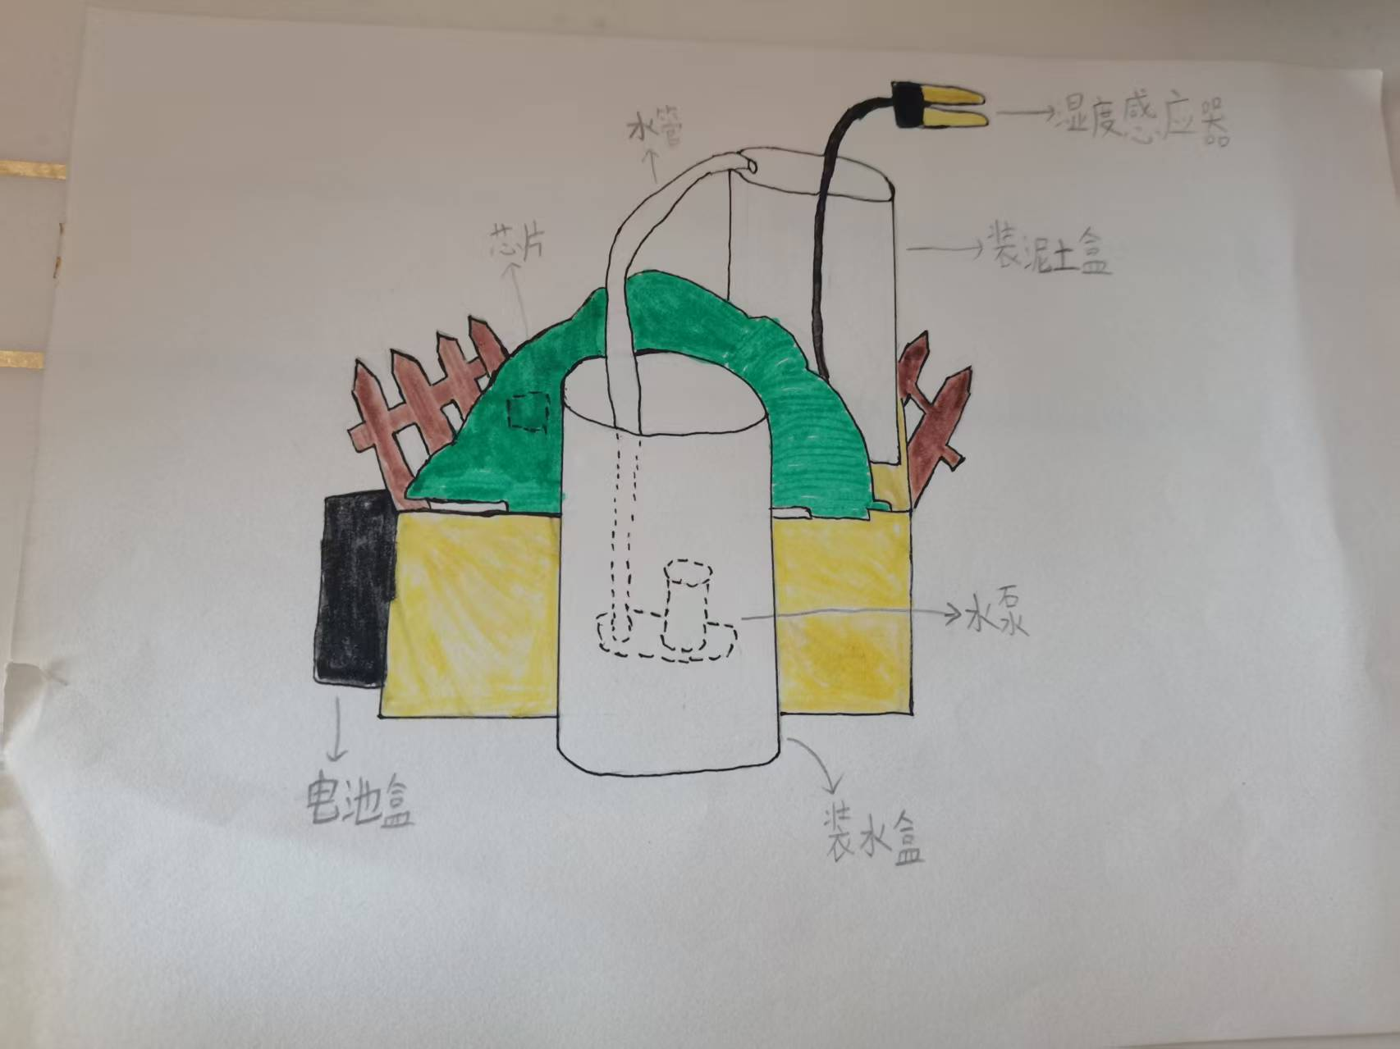
B.数学：小盆栽直径：10厘米（方便桌面摆放）；感应提醒：泥土干了发出提示音，湿度够了提示音停止。
C.艺术：

D.创+:①把湿度感应器头插进盆栽的泥土里，打开感应盒开关；
②湿度感应器头感知泥土干湿，干了就发出提示音，湿了就停止提示音；
③提示音响起时水管自动出水浇水，浇完泥土变湿，提示音停止。

第二阶段：原型工程师（2 月 12 日前）
【你的角色】现在，你是一名“ 动手创造的工程师” 。请尝试将你的设计变为一个可以演示的原型。
【任务指引】
1. 实物模型： 制作一个可以展示基本外形和结构的实物模型。
2. 数字模型： 运用学过的相关软件、程序 ，创建你的AI设备的数字模型。
3. 程序模拟： 将解决方案编写成一个可以运行演示的小程序。 【数字成果】可运行的方案解决程序。
第三阶段：反思优化师（2 月 25 日前）
【你的角色】现在，你是一名“追求卓越的产品经理”。请对你的项目进行回顾与升级思考。
【任务指引 】
1. 回顾挑战：在实践过程中，遇到的最大困难是什么？ 你是如何尝试解决的？
2.评估效果： 你的方案解决了最初提出的问题吗？ 还有哪些不足？
3. 总结收获： 你在本次项目式学习有哪些收获？
【 总结成果】请根据“任务指引”提出的问题 ，撰写自 己的项目反思报告。

1、回顾挑战：A.最大困难：感应盒容易移位置，一碰就歪；
B.解决办法：用双面胶和热熔胶将感应盒固定。
2、评估效果：①解决问题情况：整个装置自动感应土壤湿度，再进行自动浇水，
小盆栽再也没发黄、烂根了。②不足：湿度感应器插头长期插在土壤中，有时候
对湿度的感应不灵敏，会出现感应错误。
3、总结收获：科技就在我们身边，养盆栽也有小技巧，在动手的过程中要尝试
不同的方法解决问题。

四、项目成果（开学前）
将过程性整理成电子资料，并上传数字化展示平台（ www.cqsrjrxx lt.com ）对应
的班级帖子中，注意以文件形式上传，过程性资料可以上传图片，开学后将人工智
能作品交给班主任

